Une communication politique à 16 millions d’euros !
Chers parents,

Dans le cadre de l'opération gouvernementale sur les Jeux Olympiques de Paris, le gouvernement fait distribuer par les équipes enseignantes un fascicule ainsi qu'une pièce de 2€ à chaque élève du CP au CM2.
Cette action de communication autour des JO a un coût de 16 millions d’euros à l’Education Nationale. À l’heure de l’austérité budgétaire pour toutes et tous, des fermetures de classes et fusions d’école, cet argent aurait été bien plus utile ailleurs. Notre priorité, c’est d’avoir les moyens pour faire réussir tous nos élèves, pas d’assurer la communication du gouvernement.
C’est pourquoi nous continuerons à exiger des moyens pour l’école !
En effet, ce sont actuellement :
-650 suppressions de postes qui sont prévues dans les écoles publiques pour la rentrée 2024.
-plus de 2 200 fermetures de classes sur l’ensemble du territoire français.

Enfin, pour nous, enseignantes et enseignants, il est problématique de distribuer de l'argent à l'école directement aux enfants.
Ainsi, nous invitons les familles volontaires à reverser à la coopérative de l’école ces 2€ symboliques (avec une autre pièce que la pièce commémorative) afin que cet argent participe réellement à l’amélioration des conditions d’enseignement dans les classes (sorties culturelles, matériel pédagogique…).
Merci pour votre soutien.
L’équipe enseignante

Avec cet argent, on aurait pu :

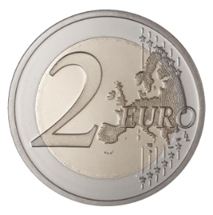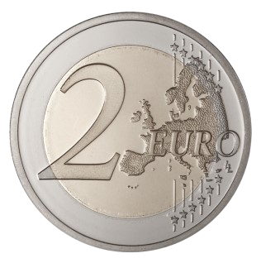
Améliorer l’équipement sportif
en faisant un chèque de 350€ à chaque école de France. Le matériel sportif des écoles est trop souvent vieux et dégradé !

plus d’argent pour l’école
=
matériel profitant à tous
Améliorer l’accueil des élèves
en situation de handicap
en créant des postes d’AESH.

plus d’AESH
=
meilleure inclusion des élèves
Réduire le nombre de journées
non remplacées
en créant des postes de remplaçants.
plus de remplaçants
=
continuité des apprentissages
Réduire la difficulté scolaire
en créant des postes d’enseignants spécialisés.

plus de maîtres spécialisés
=
réussite des élèves fragiles favorisée
Réduire le nombre d’élèves par classe
en ouvrant des classes supplémentaires.

moins d’élèves en classe
=
plus de temps pour chacun
Ne pas jeter sur la voie publique

